الموديول الأول
القيادة والتخطيط الرقمي & إدارة التقنية والبنية الرقمية
الهدف العام للموديول
تنمية مهارات القيادة والتخطيط الرقمي وإدارة التقنية والبنية الرقمية لدى القيادات التعليمية بما يدعم التحول الرقمي بالمؤسسات التعليمية

الدرس الأول
القيادة والتخطيط الرقمي

الأهداف التعليمية
بعد دراسة هذا الدرس يصبح المتدرب قادراً على أن:
1-يوضح مفهوم القيادة الرقمية في المؤسسات التعليمية
2-يحدد الاحتياجات الرقمية بالمؤسسة التعليمية
3-يفسر أهمية التخطيط الرقمي في تطوير الأداء المؤسسي
4-يطبق مهارة توزيع المهام إلكترونياً
5-يستخدم التقارير الرقمية في متابعة الأداء واتخاذ القرار

عرض المحتوى
العنصر الاول: مفهوم القيادة الرقمية وأهميتها
مفهوم القيادة الرقمية
القيادة الرقمية هي:
قدرة القائد التعليمي على توظيف التقنيات الرقمية والأنظمة الذكية في التخطيط والتنظيم والتوجيه والمتابعة وتحسين الأداء المؤسسي
وتعتمد القيادة الرقمية على استخدام التكنولوجيا بصورة استراتيجية لتحقيق أهداف المؤسسة التعليمية وتحسين جودة الخدمات التعليمية والإدارية

أهمية القيادة الرقمية
دعم التحول الرقمي بالمؤسسة
تحسين كفاءة الأداء الإداري
تعزيز سرعة اتخاذ القرار
رفع جودة الخدمات التعليمية
تحسين التواصل والتعاون بين العاملين

العنصر الثاني: تحديد الاحتياجات الرقمية
يقصد بالاحتياجات الرقمية
المتطلبات التقنية والتدريبية والتنظيمية اللازمة لتحقيق التحول الرقمي بالمؤسسة التعليمية

مجالات الاحتياجات الرقمية
الأجهزة والمعدات
البرمجيات والتطبيقات
البنية التحتية للشبكات
المهارات الرقمية للعاملين
الأمن السيبراني

خطوات تحديد الاحتياجات الرقمية
تحليل الوضع الحالي
تحديد الفجوات الرقمية
تحديد الأولويات
إعداد خطة التطوير

العنصر الثالث:التخطيط الرقمي
مفهوم التخطيط الرقمي
هو عملية إعداد خطط مستقبلية تعتمد على البيانات والتقنيات الرقمية لتحقيق أهداف المؤسسة التعليمية

أهمية التخطيط الرقمي
تحسين استثمار الموارد
رفع كفاءة الأداء
دعم اتخاذ القرار
تحقيق أهداف التحول الرقمي

مراحل التخطيط الرقمي
تحليل الواقع
تحديد الأهداف
تحديد الموارد
التنفيذ
المتابعة والتقويم

العنصر الرابع: توزيع المهام إلكترونياً
مفهوم توزيع المهام إلكترونياً
إسناد المهام للعاملين باستخدام المنصات والتطبيقات الرقمية

فوائد توزيع المهام إلكترونياً
وضوح المسؤوليات
سرعة المتابعة
تقليل الأخطاء
تحسين الإنجاز

أدوات توزيع المهام
)Microsoft Teams(
المصدر: YouTube https://share.google/JaRd84es7uFHKhxql
)Google Workspace(
المصدر: YouTube https://share.google/Ej8hGsfrTv9QinwT1
)Trello(
المصدر: YouTube https://share.google/VKaWSOHpbzNQJ9IXl
)Asana(
المصدر: YouTube https://share.google/qtMwC96Dilh4uotrC
العنصر الخامس: التقارير الرقمية ومتابعة الأداء
مفهوم التقارير الرقمية
وثائق إلكترونية تعرض بيانات ومؤشرات الأداء بصورة منظمة تساعد في اتخاذ القرار

فوائد التقارير الرقمية
متابعة تنفيذ الخطط
قياس مؤشرات الأداء
دعم اتخاذ القرار
تحسين الشفافية

أنواع التقارير الرقمية
تقارير الأداء
تقارير المتابعة
التقارير الإحصائية
التقارير التحليلية

الأنشطة
النشاط الأول
حلل واقع التحول الرقمي بمؤسستك التعليمية وحدد ثلاثة احتياجات رقمية رئيسية

النشاط الثاني
صمم خطة رقمية مختصرة تتضمن:
هدفاً رقمياً
إجراءات التنفيذ
مؤشرات النجاح

النشاط الثالث
استخدم أحد تطبيقات الذكاء الاصطناعي مثل
لإعداد تقرير رقمي مختصر عن مستوي التحول الرقمي بمؤسستك.
ChatGPT
التقويم
اولا: أسئلة اختيار من متعدد

يقصد بالقيادة الرقمية
أ) استخدام التكنولوجيا في العمل الإداري.
ب) إدارة الموارد المالية.
. ج) الإشراف التقليدي
د) تنظيم الملفات الورقية.

من مراحل التخطيط الرقمي:
. أ) التنفيذ
ب) الإلغاء.
ج) التجميد.
د)الحذف.

ثانيا: صح أم خطأ
تساعد التقارير الرقمية في دعم اتخاذ القرار.
لا ترتبط القيادة الرقمية بالتحول الرقمي.

ثالثا: مهمة أدائية
قم بإعداد نموذج تقرير رقمي يتضمن
هدف المؤسسة.
مؤشرات الأداء.
نتائج المتابعة.
التوصيات المقترحة.

ملخص الدرس

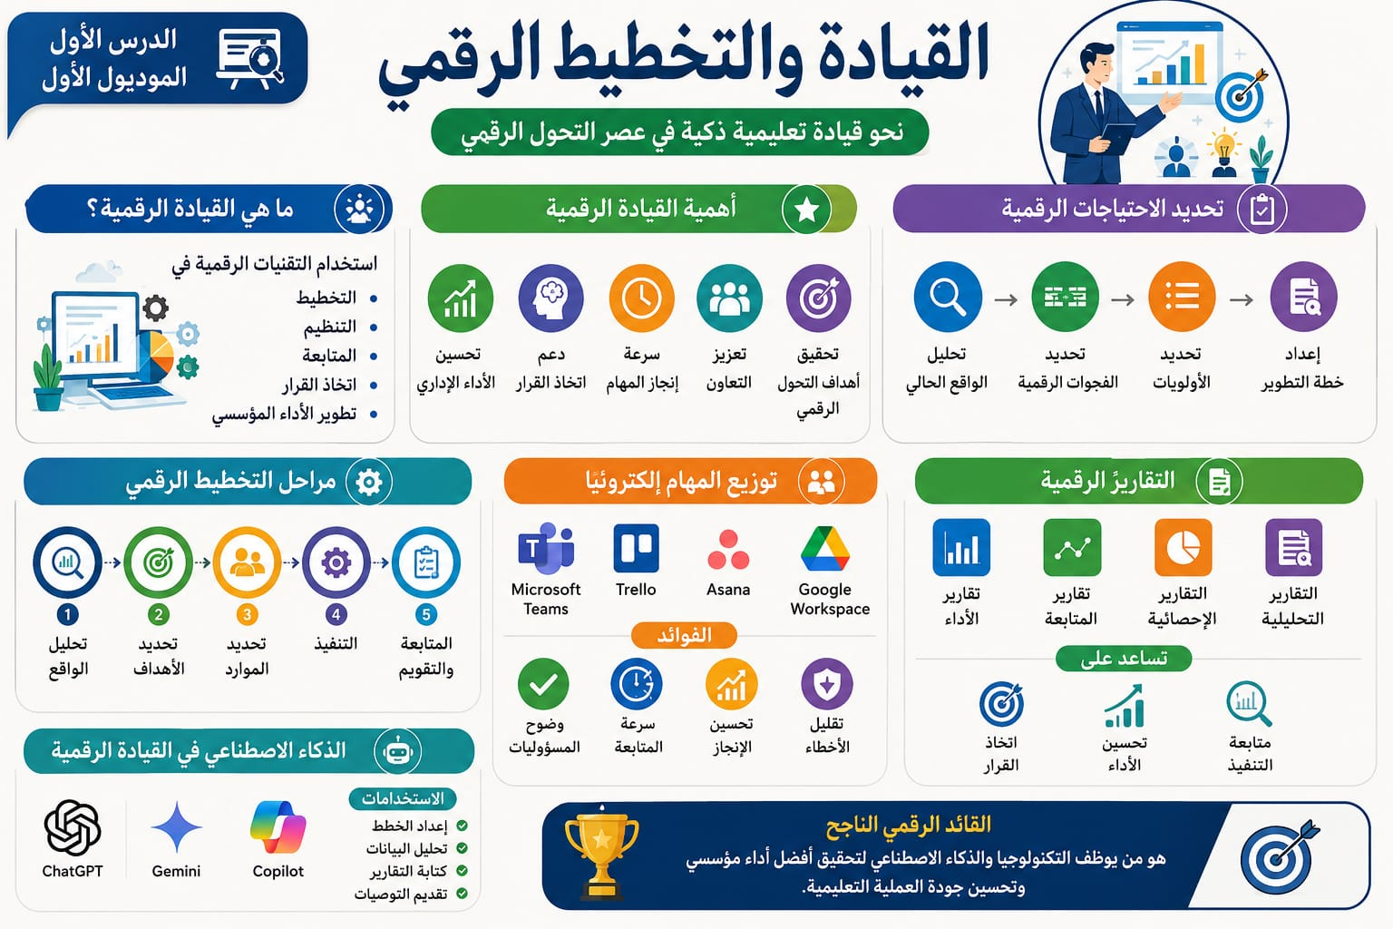

الدرس الثاني
إدارة التقنية والبنية الرقمية

الأهداف التعليمية
بعد دراسة هذا الدرس يصبح المتدرب قادراً على أن:
يوضح مفهوم البنية الرقمية في المؤسسات التعليمية.
يحدد مكونات البنية الرقمية الفعالة.
يستخدم المنصات والتطبيقات الرقمية المناسبة للعمل المؤسسي.
ينظم الملفات الرقمية بصورة تسهل الوصول إليها.
يشارك الموارد التعليمية إلكترونياً بكفاءة.
يوضح أهمية تحديث التطبيقات والأنظمة الرقمية.
يطبق إجراءات إدارة الحسابات الرقمية بصورة آمنة.

عرض المحتوى
العنصر الاول: البنية الرقمية في المؤسسات التعليمية

مفهوم البنية الرقمية
يقصد بالبنية الرقمية
مجموعة الأجهزة والشبكات والبرمجيات والأنظمة الرقمية التي تعتمد عليها المؤسسة التعليمية في تنفيذ أعمالها التعليمية والإدارية.

مكونات البنية الرقمية
أجهزة الحاسب والأجهزة الذكية.
شبكات الإنترنت والاتصالات.
المنصات التعليمية.
قواعد البيانات.
أنظمة إدارة التعلم.
تطبيقات الذكاء الاصطناعي.

أهمية البنية الرقمية
دعم التحول الرقمي.
تسهيل العمليات الإدارية.
تحسين جودة الخدمات التعليمية.
رفع كفاءة الأداء المؤسسي.

العنصر الثاني: إدارة التطبيقات والمنصات الرقمية
مفهوم المنصات الرقمية
هي بيئات إلكترونية توفر أدوات وخدمات تساعد في إدارة التعليم والعمل الإداري
أمثلة للمنصات الرقمية.
Microsoft Teams
Google Classroom
Moodle
Zoom

أهمية إدارة المنصات
تنظيم العمل.
متابعة الأداء.
تسهيل التواصل.
إدارة المحتوى التعليمي.

معايير اختيار المنصة المناسبة
سهولة الاستخدام.
الأمان والحماية.
التوافق مع احتياجات المؤسسة.
دعم المستخدمين.

العنصر الثالث: تنظيم الملفات الرقمية
مفهوم تنظيم الملفات الرقمية
عملية ترتيب الملفات والمجلدات بطريقة منظمة تسهل حفظها واسترجاعها.

فوائد تنظيم الملفات
سهولة الوصول للمعلومات.
توفير الوقت والجهد.
تقليل فقد البيانات.
تحسين كفاءة العمل.

قواعد تنظيم الملفات
تسمية الملفات بأسماء واضحة.
إنشاء مجلدات رئيسية وفرعية.
حذف الملفات المكررة.
تحديث الملفات بصفة دورية.

العنصر الرابع: مشاركة الموارد التعليمية إلكترونياً
مفهوم الموارد التعليمية الرقمية
هي المواد التعليمية التي يتم إنتاجها أو تداولها عبر الوسائط الرقمية.

أمثلة للموارد الرقمية
ملفات. PDF
العروض التقديمية.
الفيديوهات التعليمية.
الإنفوجرافيك.
الاختبارات الإلكترونية.

فوائد المشاركة الرقمية
تعزيز التعاون.
سهولة تبادل المعرفة.
سرعة الوصول للمحتوى.
دعم التعلم المستمر.

أدوات المشاركة
Google Drive
OneDrive
Microsoft Teams
Dropbox
العنصر الخامس: تحديث الأنظمة والتطبيقات الرقمية
أهمية التحديث المستمر
تحسين الأداء.
معالجة الأخطاء.
تعزيز الأمان.
إضافة مزايا جديدة.

إجراءات التحديث
متابعة الإصدارات الجديدة.
عمل نسخة احتياطية قبل التحديث.
تثبيت التحديثات.
اختبار الأنظمة بعد التحديث.

مخاطر إهمال التحديث
ضعف الحماية.
بطء الأنظمة.
زيادة الأعطال.
فقد البيانات.

الأنشطة
النشاط الأول
قم بإعداد قائمة بمكونات البنية الرقمية الموجودة في مؤسستك التعليمية.

النشاط الثاني
صمم هيكلاً تنظيمياً للمجلدات والملفات الرقمية الخاصة بالعمل الإداري.

النشاط الثالث
شارك مورداً تعليمياً رقمياً عبر إحدى المنصات الإلكترونية مع توضيح خطوات المشاركة.

النشاط الرابع
استخدم أحد تطبيقات الذكاء الاصطناعي لاقتراح حلول لتحسين البنية الرقمية بمؤسستك.

التقويم
أولا: أسئلة اختيار من متعدد
1- من مكونات البنية الرقمية
أ) الملفات الورقية فقط
ب) الشبكات والأجهزة والبرمجيات
ج) الأثاث المدرسي
د) الكتب المطبوعة
2- من فوائد تنظيم الملفات الرقمية
أ)زيادة التكرار
ب) صعوبة الوصول للمعلومات
ج) سهولة استرجاع الملفات
د) زيادة الأخطاء

ثانيا: صح أم خطأ
تساعد مشاركة الموارد الرقمية في تعزيز التعاون بين العاملين
لا تؤثر تحديثات الأنظمة على أمن المعلومات
يعد Google Drive من أدوات مشاركة الموارد التعليمية

ثالثا: مهمة أدائية
بصفتك قائداً تربويا:
قم بإعداد خطة مختصرة لتطوير البنية الرقمية بمؤسستك تتضمن
الوضع الحالي.
الاحتياجات التقنية.
الأدوات المطلوبة.
آلية التنفيذ.
مؤشرات النجاح.

ملخص الدرس

